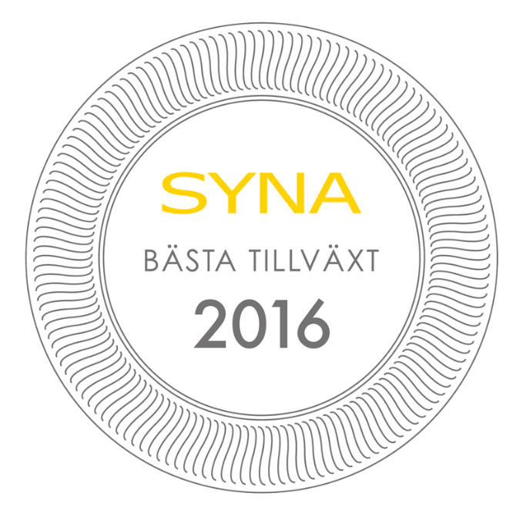

**Bromölla kommun får pris för Bästa Tillväxt 2016**

**Företagen i Bromölla är bäst i Skåne län när kreditupplysningsföretaget Syna granskar tillväxten i näringslivet. Kommunen vinner nu priset Bästa Tillväxt 2016.**

Varje år delar kreditupplysningsföretaget Syna ut priset Bästa Tillväxt till den kommun i varje län där företagen växer bäst. Syna granskar boksluten från alla svenska aktiebolag, och utmärkelsen går till den kommun som har störst andel företag som nyanställer, ökar sin omsättning och går med vinst. Nu presenteras vinnarna i den tionde upplagan av priset.

Bromölla kommun vinner Bästa Tillväxt 2016 i Skåne län, följt av fjolårsvinnaren Klippan på andra plats och Perstorp på tredje. Efter att ha placerat sig stadigt i mitten av rankingen de senaste åren, har Bromölla gjort en spännande klättring.

– Bromölla är en industrikommun i omställning. Under många år har vi varit beroende av stora aktörer och nationella företag, men nu ser vi en rolig utveckling i kommunen! Småföretagen växer och nyföretagandet är på frammarsch, det breddar basen som hela kommunen står på. Vi har många duktiga företagare och ledare som anpassar sig efter kundernas behov. Det är företagens drivkraft som är avgörande, det här är deras vinst, säger Per-Anders Green, Näringslivschef i Bromölla kommun.

– Inom kommunen jobbar vi med en rad specifika områden, men för att nämna några vill vi hjälpa etablerade företag att växa, men också öka nyföretagandet. Det är en utmaning för en gammal brukskommun. Därför jobbar vi med att öka intresset för företagande redan i skolåldern. Den här utmärkelsen betyder mycket. Vi vill lyfta hela kommunens tillväxt – ett sådant här fint pris visar att någonting positivt händer i Bromölla!

Som Sveriges äldsta kreditupplysningsföretag har Syna lång erfarenhet av företagsbedömningar. Med detaljerad information om alla svenska företag följer man utvecklingen i näringslivet på nära håll.

– För oss på Syna känns det både kul och meningsfullt att dela ut priset för tionde gången. Bästa Tillväxt är en viktig mätning eftersom den uppmärksammar kommuner med en bred, stabil tillväxt i näringslivet. Regioner där många företag växer har en tryggare utveckling, säger Harald Stjerna, Informationsansvarig och delägare på Syna.

**Om priset**

Bästa Tillväxt premierar en stabil utveckling i näringslivet, och går till den kommun i varje län som har störst andel växande företag.

Tre värden mäts:  
- Andelen företag som har en omsättningsökning > 5 % mellan de två senaste årsredovisningarna.  
- Andelen företag som ökat antalet anställda mellan de två senaste årsredovisningarna.  
- Andelen företag som går med vinst enligt senaste årsredovisningen.

Av dessa tal skapas ett tillväxtindex som används för att jämföra kommunerna. Indexet baseras på alla svenska aktiebolags senast tillgängliga bokslut. Kommuner med färre än 100 aktiebolag är inte med i mätningen eftersom resultatet annars blir missvisande.

**Vill du veta mer om priset, kontakta Harald Stjerna, Informationsansvarig och delägare på Syna:**

Mejl: harald.stjerna@syna.se  
Direktnummer: 040-25 85 39  
Mobiltelefon: 0702-33 82 97  
Växel: 040-25 85 00

*Syna är experter på kreditupplysning och marknadsinformation. Vi har hjälpt företag att göra bättre affärer sedan 1947. Idag använder tusentals kunder våra tjänster på syna.se. Välkommen du också.*